成长历程一览

LAUDA 销售额创历史新高

Lauda-Königshofen，2023 年 2 月 24 日 – LAUDA DR.R. WOBSER GMBH & CO.KG 以创纪录的销售额结束了 2022 年。凭借约 1.21 亿欧元的集团合并销售额，世界市场领导者以超出 100 万欧元的成绩超额完成了 1.2 亿欧元的预期目标，并宣布销售额在公司历史上首次超过 1 亿欧元大关。此外，LAUDA 集团在十二月份结束时还创下了约 1556 万欧元的销售记录。创纪录的销售额是 Drive250 综合战略项目的成果，此战略项目在 LAUDA 已经推行了一年。家族企业正在以全新的结构、着眼于未来的投资和流程优化迈向雄心勃勃的增长目标：到 2026 年，LAUDA 全球员工人数计划增加近一倍，从目前的 530 人增加到 1,000 多人。在五年考察期内，销售额预计将从目前的约 1.2 亿欧元增加到 2.5 亿欧元。2022 年的记录清楚地表明，世界市场领导者的战略已初见成效，内容方面的调整正在按计划进行。在去年地缘政治和社会政治局势的背景下，这一点尤其值得注意。

“我们的 Drive250 战略项目的实施为我们带来了相当大的进展，”LAUDA 的总裁兼 CEO Gunther Wobser 博士解释说。“因此，我们在 2022 年聘用了近 60 名新同事。在充满不确定性的一年里，公司仍然设法保持正轨。不平凡的 2022 年从各个方面来说，都耗费了 LAUDA 大量的精力。遭受了订单量非常高、材料短缺和材料瓶颈的影响。但是尽管如此，LAUDA 仍在继续追求其雄心勃勃的目标。公司的成功也归功于所有员工的贡献：我要感谢所有为这一伟大成果做出贡献的人，我相信今年我们会再次携手共同实现我们的目标，”总裁兼 CEO Gunther Wobser 博士总结道。

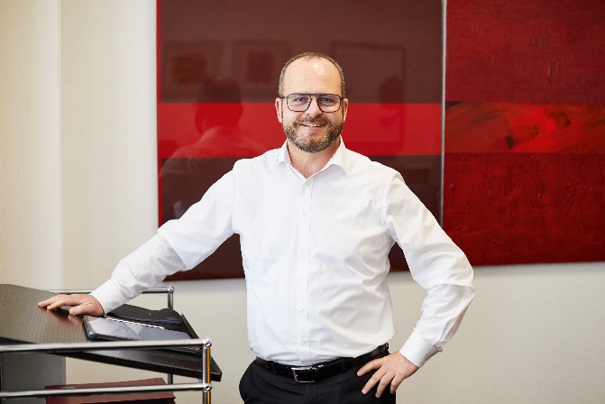  图片 1：Gunther Wobser 博士，LAUDA 总裁兼 CEO © Behrendt und Rausch | 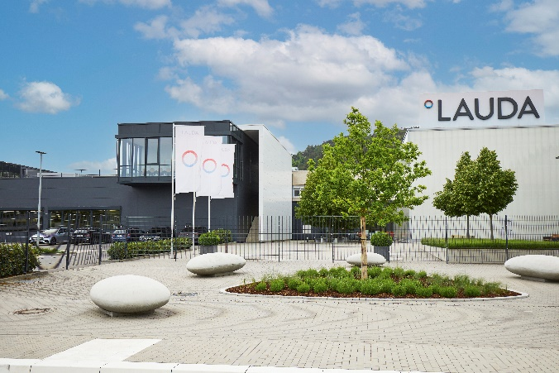  图片 2： LAUDA DR.R. WOBSER GMBH & CO. KG, © Behrendt und Rausch

我们是 LAUDA – 精确温度控制领域的世界市场领导者。我们的温度控制仪器和设备是许多重要应用的核心，为更美好的未来作出贡献。作为全方位服务供应商，我们在研究、生产和质量控制中保证最佳温度。我们是电动汽车、氢气、化学、制药/生物技术、半导体和医疗技术领域的可靠合作伙伴。凭借专业的建议和创新的解决方案，65 年来，我们每天都以崭新面貌支持世界各地的客户。

在公司管理方面，我们迈出的每一步都是具有决定意义的。我们关注员工成长并不断挑战自我：向着我们共同塑造的更美好未来努力。

新闻联络人
我们非常愿意向媒体提供有关我们公司以及关于环保和可持续发展主题内容的信息稿。我们很乐意就这些主题安排采访我方管理层。我们期待与您进行开诚布公的交流 - 联系我们！

CLAUDIA HAEVERNICK
企业通信部门负责人
电话 + 49 (0) 9343 503-349
claudia.haevernick@lauda.de

